Дистанционное задание для учащихся

ФИО педагога: Донченко Сергей Викторович

Программа: Куборо

Объединение: 1АН, 1БН

Дата занятия по рабочей программе: 25.04.2020

Тема занятия: Количественная оценка кубиков в конструкции

Задания:
Задание № 1. По предложенной схеме знака «8» определите:
- количество кубиков, по которым шарик прокатится хотя бы один раз (элементы, формирующие движение – не важно по туннелю или желобу);
- количество кубиков, по которым шарик прокатится 2 раза (элементы с двойным касанием шарика);
- количество кубиков, по которым шарик прокатится 3 раза (элементы с тройным касанием шарика);
- количество кубиков, по которым шарик прокатится только по желобам;
- количество кубиков, по которым шарик прокатится по туннелям

Критерии | Кол-во | Балл за ед. | Всего
Все элементы конструкции |  | 1
Элементы, формирующие движение |  | 2
Элементы с двойным касанием шарика |  | 4
Элементы с тройным касанием шарика |  | 12
Тоннели |  | 1
Итого:

Материалы: Схема расположения кубиков в пространстве и схема знака «8» приведены ниже.

Порядок выполнения:
Задание № 1.
- Ознакомиться со схемой знака «8» (желательно распечатать): ход движения шарика по этой конструкции.
- Занесите полученные ответы в таблицу.
- Обязательно сохраняйте файл!

Результаты работы и вопросы: до 02.05.2020 на электронную почту dista2011@mail.ru

Схема расположения кубиков в пространстве
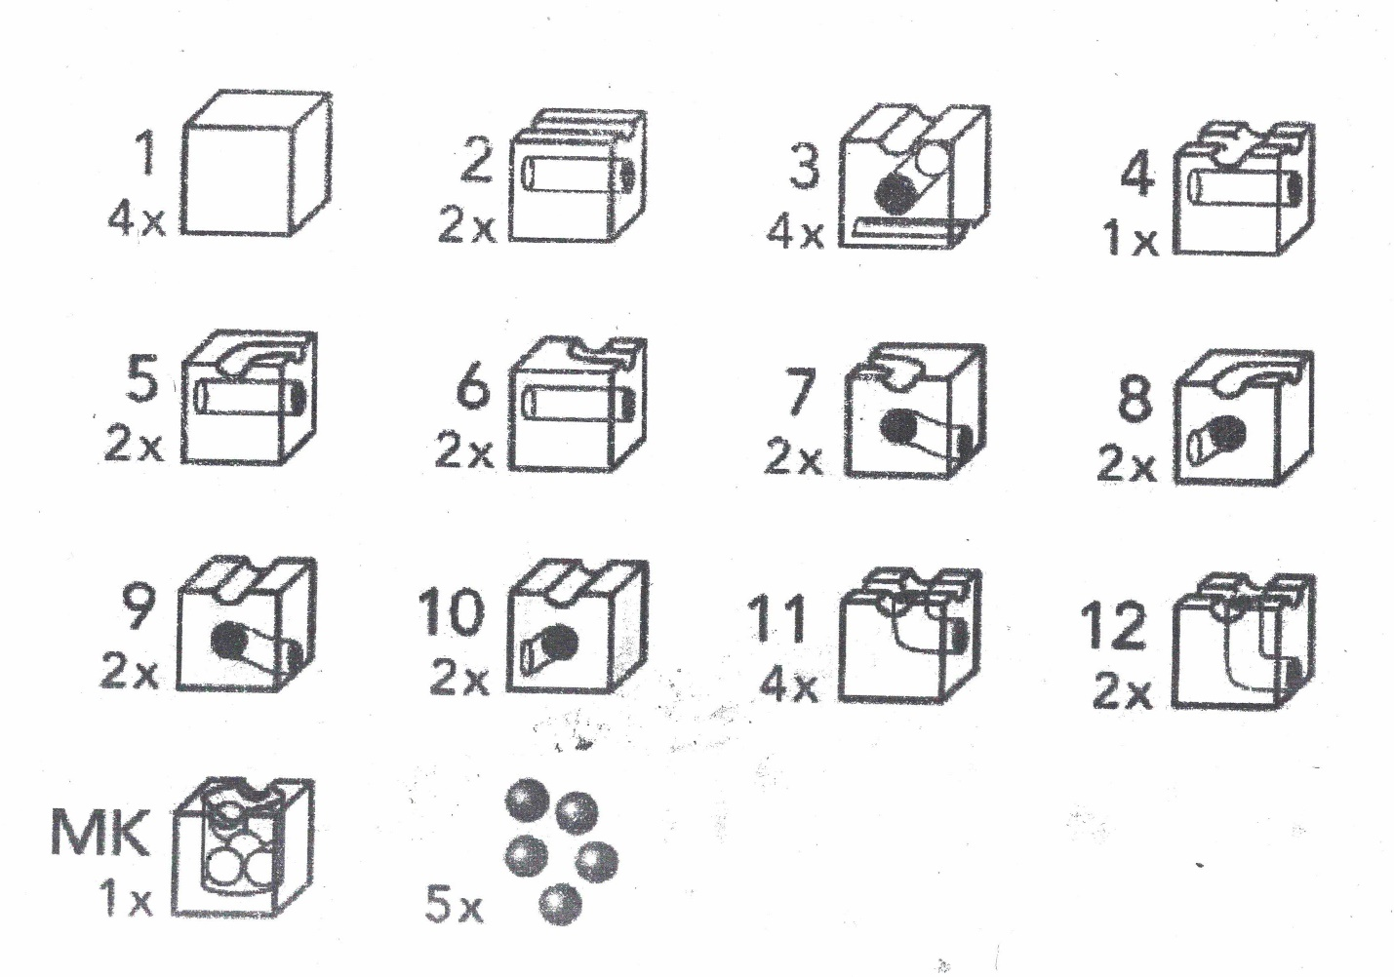

Схема знака «8»

